**SINH HOẠT CHUYÊN MÔN CHUNG HỌC KỲ II - CỤM TRƯỜNG SỐ 5**

**Năm học: 2024- 2025**

Căn cứ Quyết định số 2316/QĐ-UBND ngày 14/8/2024 của UBND huyện Điện Biên về việc ban hành kế hoạch thời gian năm học 2024-2025 đối với giáo dục mầm non, giáo dục phổ thông và giáo dục thường xuyên trên địa bàn huyện Điện Biên;

Căn cứ văn bản số 1092 /PGDĐT-THCS ngày 19/8/2024 V/v hướng dẫn thực hiện nhiệm vụ trọng tâm đối với giáo dục trung học năm học 2024-2025.

Căn cứ văn bản số 1136/PGDĐT-CM ngày 23/8/2024 V/v hướng dẫn thực hiện nhiệm vụ Quản lí chất lượng năm học 2024-2025;

Chiều thứ 5 ngày 20 tháng 03 năm 2025. Cụm chuyên môn số 05; thực hiện kế hoạch số: 111/KHCM-THCS ngày 15 tháng 09 năm 2024; của Cụm chuyên môn số 05. Tổ chức sinh hoạt chuyên môn cụm học kỳ II–năm học 2024–2025. Các môn: Toán; Ngữ văn; KHTN(Lý, Hóa, Sinh); Lịch sử và địa lí; GDCD; Tiếng anh; HĐTN- Hướng nghiệp; Tin học; Công nghệ; GDTC; GD địa phương.

Đến dự và sinh hoạt chuyên môn cụm số 05 có đồng chí: Trần Thị Bích Nga – Bí thư chi bộ; hiệu trưởng trường THCS xã Pom Lót; cụm trưởng. Với nội dung 1 của buổi sinh hoạt chuyên môn, tập huấn sử dụng công nghệ AI vào thiết kế bài dạy; kiểm tra đánh giá học sinh… Đồng chí: Trần Thị Bích Nga – Cụm trưởng phát biểu khai mạc “Với sự phát triển mạnh mẽ của công nghệ, việc ứng dụng AI vào giảng dạy đang dần trở thành xu hướng tất yếu của giáo dục hiện đại. Buổi tập huấn nhằm mục đích cung cấp cho giáo viên những kiến thức cơ bản về AI, các phần mềm và công cụ học tập thông minh, từ đó nâng cao khả năng áp dụng công nghệ vào từng môn học”.

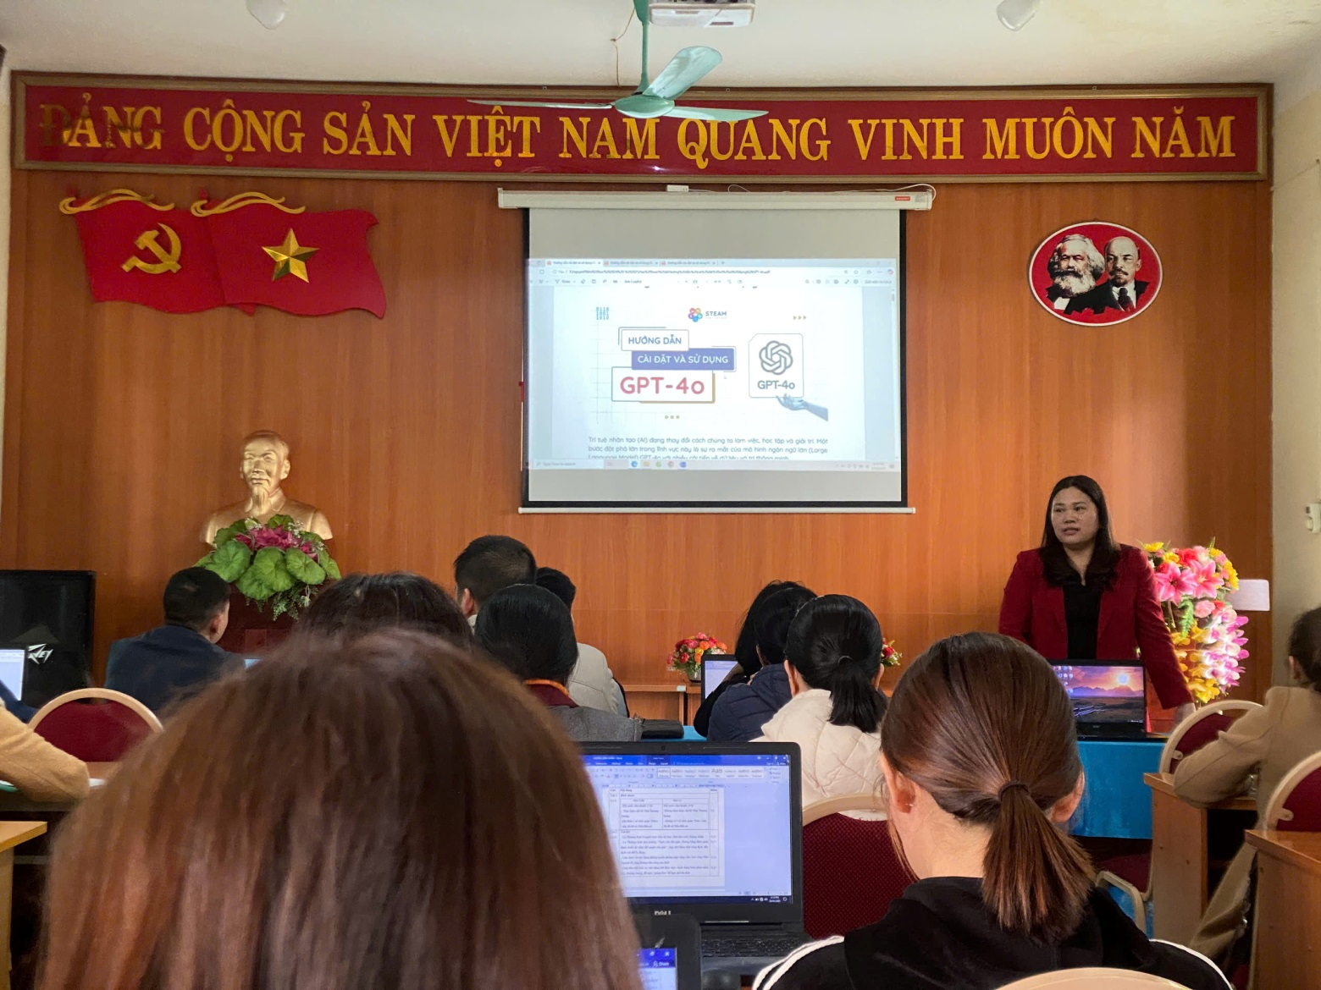

Trong buổi tập huấn, đồng chí Ngô Thị Nguyệt – Giáo viên Tin học – trường THCS xã Noong Hẹt đã giới thiệu về các phần mềm AI hỗ trợ việc soạn giáo án, tạo đề kiểm tra, đánh giá học sinh tự động và xây dựng các bài giảng sinh động, dễ hiểu như: ChatGPT, Napkin AI và Heygen AI, ...

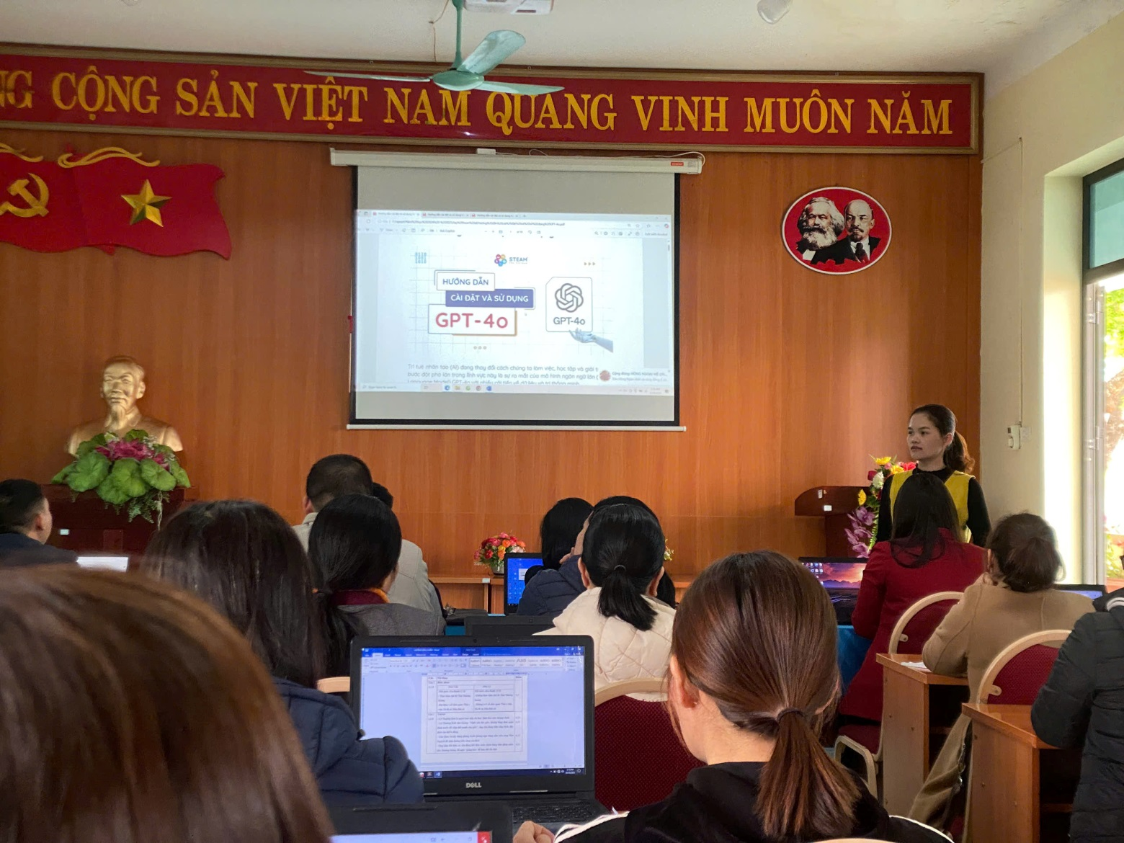

Một trong những điểm nhấn của buổi tập huấn là việc trình bày các công cụ như AI giúp cá nhân hóa học tập; giúp các em tích cực, chủ động trong việc hoàn thành các nhiệm vụ học tập thầy cô đã giao.

ChatGPT: Trợ giảng thông minh và sáng tạo nội dung. Một trong những công cụ được giới thiệu và thử nghiệm đầu tiên là ChatGPT, một ứng dụng AI nổi bật trong việc tạo nội dung và giao tiếp tự nhiên. Các giáo viên được hướng dẫn cách sử dụng ChatGPT để soạn thảo các bài giảng, tạo câu hỏi kiểm tra và thậm chí lên kế hoạch dạy học.

Với khả năng trả lời tự động và phản hồi linh hoạt, ChatGPT giúp giáo viên tiết kiệm thời gian trong việc tạo ra những bài giảng chất lượng. Đặc biệt, ChatGPT còn có thể hỗ trợ giáo viên tìm kiếm tài liệu tham khảo nhanh chóng, cung cấp những thông tin hữu ích để làm phong phú thêm nội dung bài giảng. Cô Phạm Quỳnh Phương, giáo viên môn Lịch sử, chia sẻ: “ChatGPT thực sự giúp tôi tiết kiệm rất nhiều thời gian khi chuẩn bị bài giảng. Chỉ cần nhập yêu cầu, ChatGPT có thể đề xuất các tài nguyên học tập bổ sung như sách, video, bài báo, hoặc các website hữu ích liên quan đến chủ đề bài học,... giúp tôi tập trung hơn vào việc giảng dạy và tương tác với học sinh.”

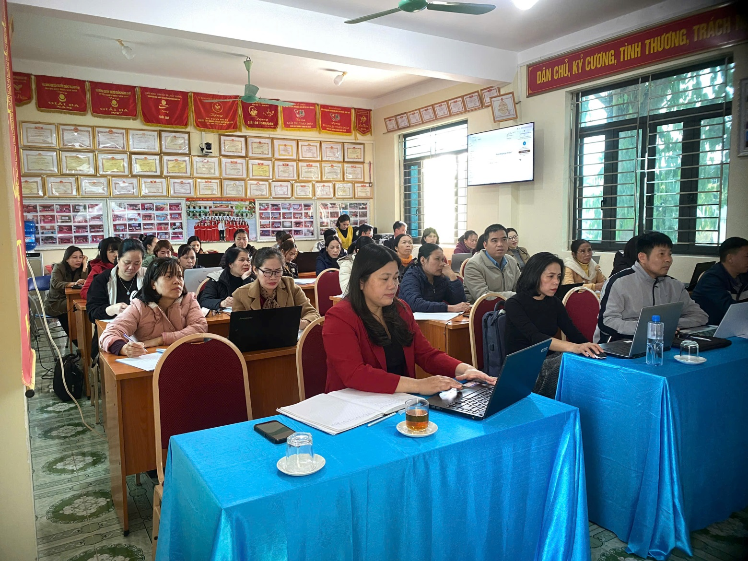

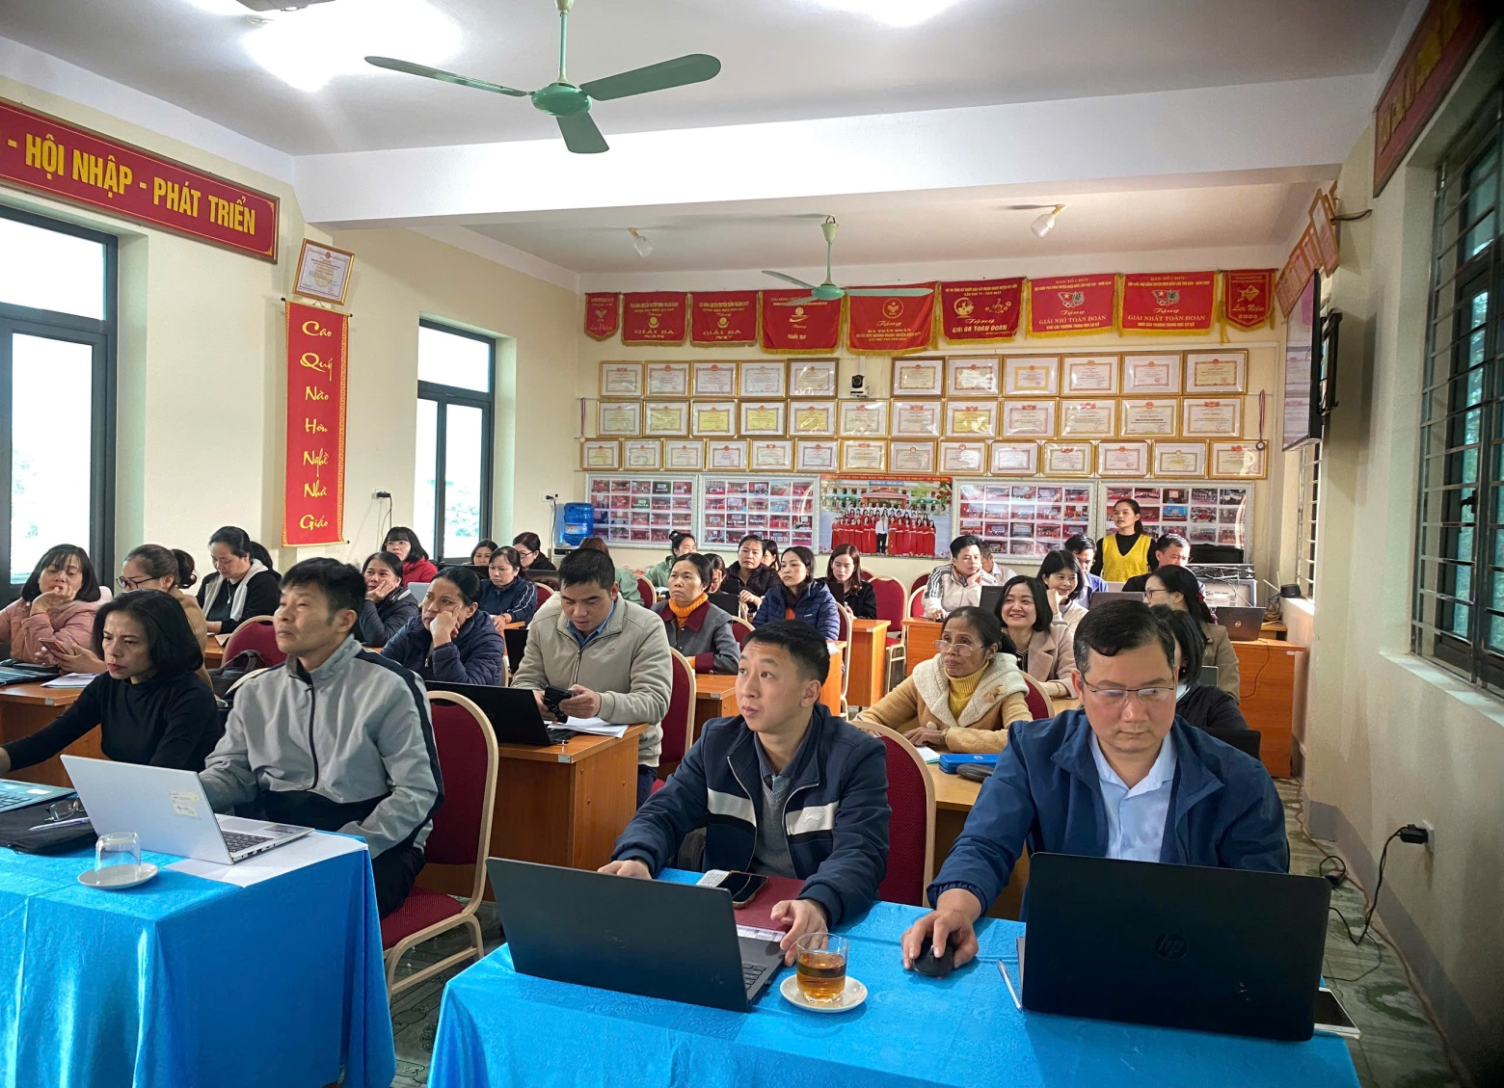

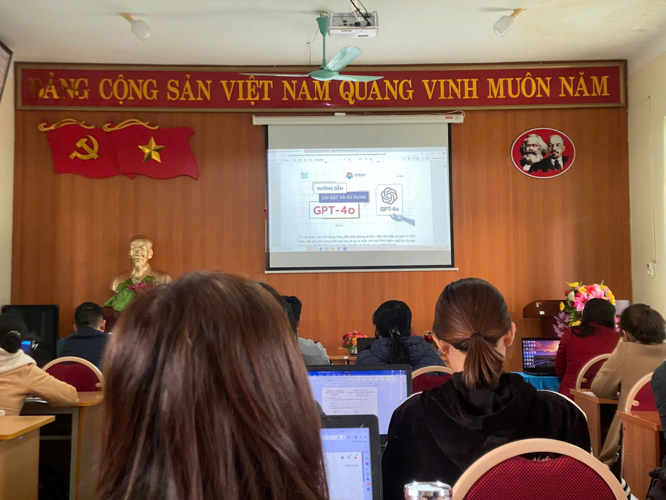

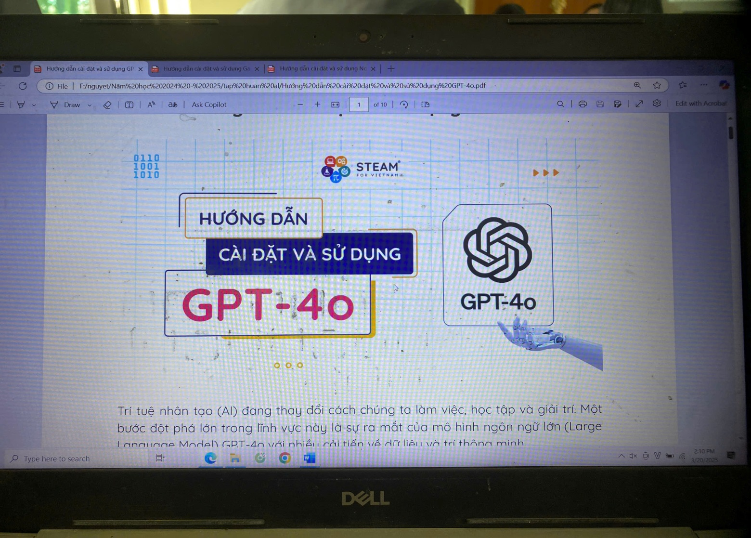

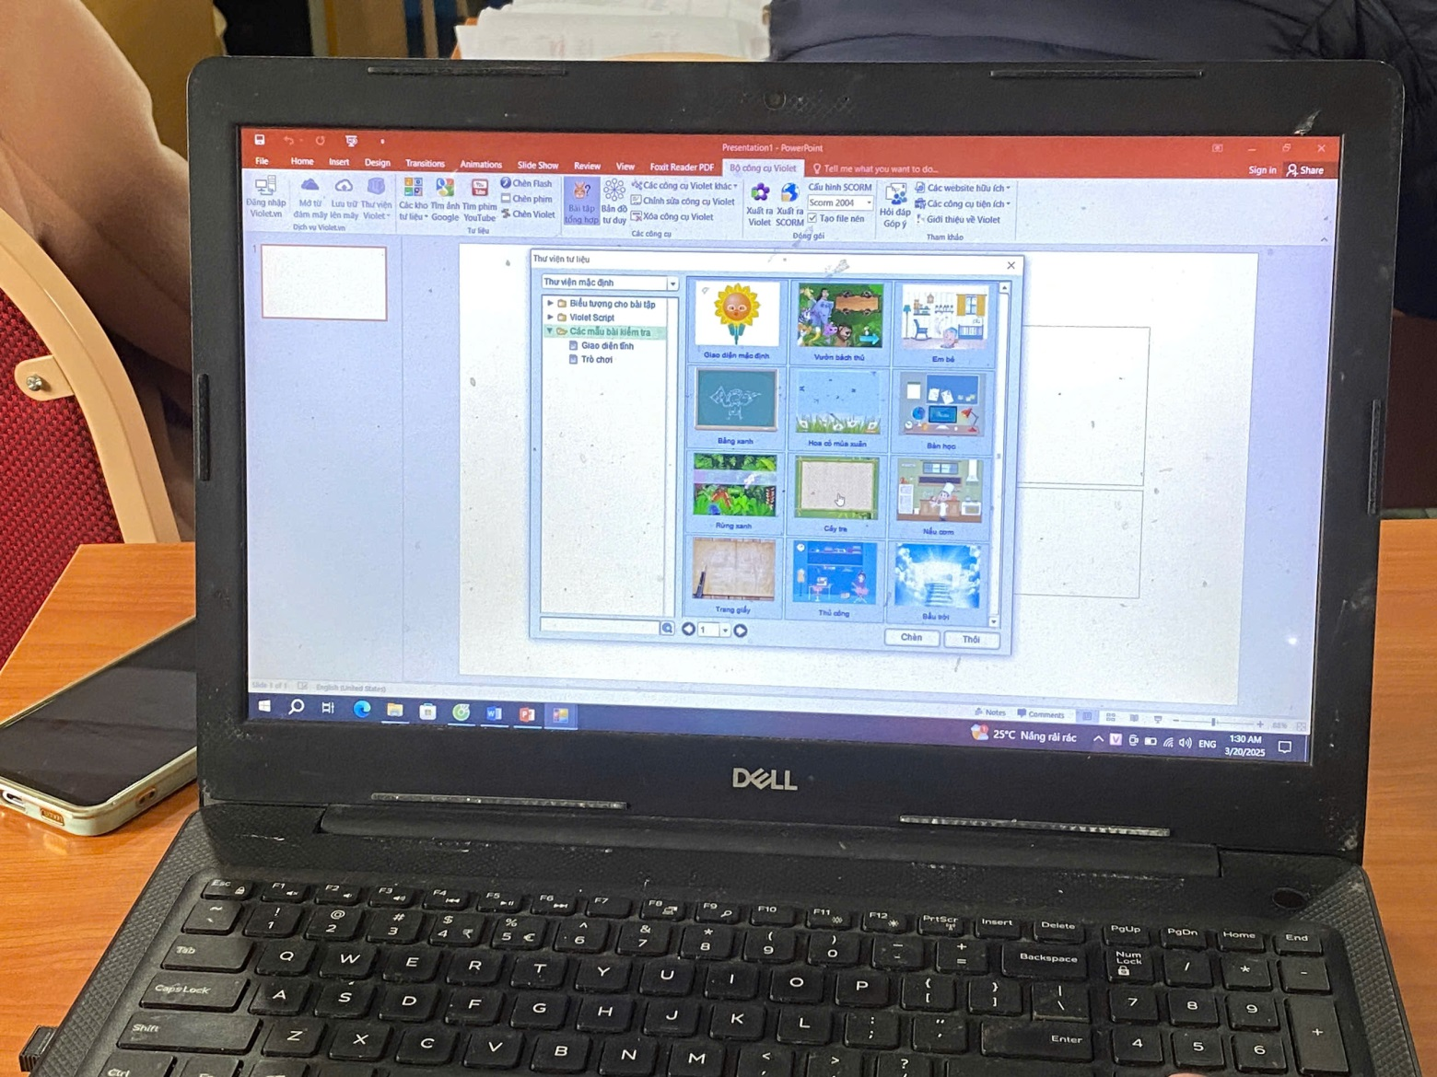

Các công cụ AI không thay thế giáo viên, mà là một công cụ hỗ trợ giúp giáo viên dễ dàng tạo ra các kế hoạch dạy học hiệu quả và sáng tạo. Sự sáng tạo của giáo viên trong việc áp dụng các công cụ này sẽ làm cho bài giảng trở nên sinh động và gần gũi hơn, đồng thời thúc đẩy sự phát triển khả năng tư duy, sáng tạo của học sinh.

Khi giáo viên kết hợp giữa việc sử dụng công nghệ AI và tình yêu, sự sáng tạo trong nghề, họ không chỉ dạy học mà còn truyền cảm hứng cho học sinh, tạo ra những bài giảng mang tính trải nghiệm và khám phá, giúp học sinh không chỉ học mà còn yêu thích học tập. Đây chính là sự kết hợp tuyệt vời giữa khoa học và nghệ thuật giáo dục, mở ra một tương lai học tập đầy hứa hẹn cho thế hệ trẻ.

Kết thúc nội dung 1 đồng chí: Trần Thị Bích Nga – Bí thư chi bộ; hiệu trưởng trường THCS xã Pom Lót; cụm trưởng. Dự kiến sẽ tiếp tục triển khai thêm nhiều chương trình đào tạo về công nghệ, giúp giáo viên và học sinh phát huy tối đa tiềm năng trong kỷ nguyên số.

Các nhóm môn: Toán; Ngữ văn; KHTN(Lý, Hóa, Sinh); Lịch sử và địa lí; GDCD; Tiếng anh; HĐTN- Hướng nghiệp; Tin học; Công nghệ; GDTC; GD địa phương. Tiếp tục triển khai nội dung 2 theo kế hoạch số: 111/KHCM-THCS ngày 15 tháng 09 năm 2024; của Cụm chuyên môn số 05. Tổ chức sinh hoạt chuyên môn cụm học kỳ II–năm học 2024–2025.

Qua buổi sinh hoạt chuyên môn cụm các giáo viên các tổ bộ môn của các trường trong cụm 05, được giao lưu, chia sẻ kinh nghiệm, học hỏi nhau. Về công nghệ AI; việc đổi mới trong sinh hoạt chuyên môn theo nghiên cứu bài học, không chỉ bảo đảm cho tất cả học sinh có cơ hội tham gia thực sự vào quá trình học tập, giáo viên có thể quan tâm đến khả năng học tập của từng học sinh, đặc biệt những học sinh có khó khăn về học tập mà còn tạo cơ hội cho tất cả giáo viên nâng cao năng lực chuyên môn, kỹ năng sư phạm và phát huy khả năng sáng tạo trong việc áp dụng các phương pháp, kỹ thuật dạy học, tự tin hơn, không bị áp lực thông qua việc dự giờ, trao đổi, thảo luận, chia sẻ sau khi dự giờ, từ đó nâng cao chất lượng dạy và học của nhà trường./.